國立中興大學附屬高級中學 113學年度第1學期 高二第1次興附盃 數學A試題
班級：二年______班 座號：______ 姓名：__________________ 試題共2頁+答案卡1張
備註：請於答案卡(卷)上畫(寫)上正確身分資料，若因未劃記書寫身分資料，或因劃記書寫錯誤，統一扣該科總成績5分。
第壹部分：選填題（占100分）
說明：1.第A至J題，將答案畫記在答案卡之「選擇（填）題答案區」所標示的列號（1-31）。
2.第A至E題完全答對給12分，答錯不倒扣，未完全答對不給分。
3.第F至J題完全答對給8分，答錯不倒扣，未完全答對不給分。

A. 設梯形ABCD中，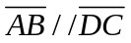，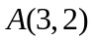﹑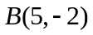﹑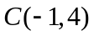，且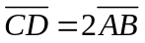，則D點坐標為。

B. 設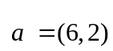﹑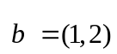，為實數，|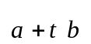|的最小值為，此時＝。（化成最簡根數）

C. 如下圖，平面坐標中4個點A﹑B﹑C﹑D，其中B﹑C﹑D三點共線，A為線外一點，已知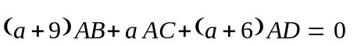，則實數a＝。
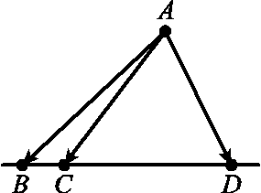

D. 若A﹑B﹑D三點不共線，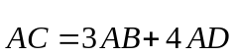，且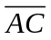與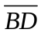交於E點，則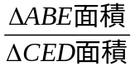＝。（化成最簡分數）

E. 如下圖，已知正五邊形ABCDE的邊長為4，則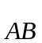‧（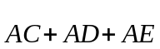）＝。
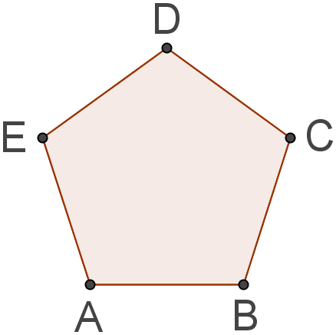
F. 設|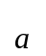|＝1﹑|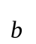|＝1﹑|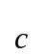|＝4，且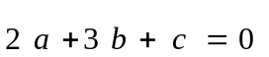，則|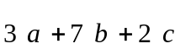|＝。（化成最簡根數）

G. 考慮一平行四邊形ABCD，已知點E﹑F分別在對角線﹑上，且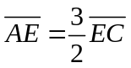﹑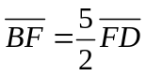，如下圖所示。若將向量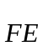表示成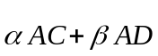，則實數＝﹑＝。（化成最簡分數）
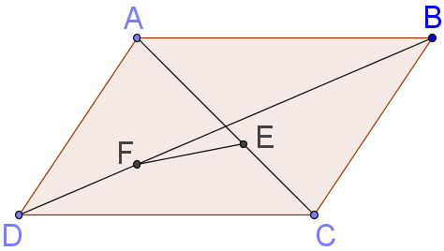

H. 設O﹑A﹑B為坐標平面上不共線三點，其中向量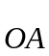垂直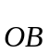。若C﹑D兩點在直線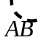上，滿足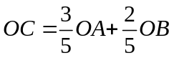﹑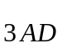＝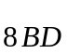，且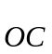垂直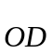，則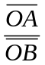＝。（化成最簡分數）

I. 設G為△OAB的重心，過G作直線L₁交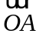﹑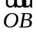於P﹑Q，過G作直線L₂交﹑於R﹑S，若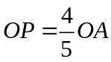﹑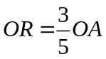，則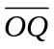：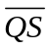：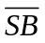＝。（化成最簡）

J. 設△ABC中，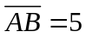﹑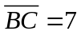﹑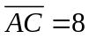，G為△ABC的重心，I為△ABC的內心，則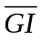＝。（化成最簡根數）

答案卡畫(寫)上正確身分資料了嗎？現在就檢查一下。
參考答案：
A. 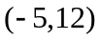
B. 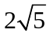，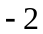
C. 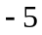
D. 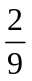
E. 24
F. 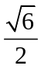
G. 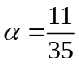，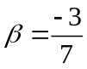
H. 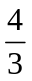
I. 16：5：7
J. 